Содержание

1. Постановление администрации муниципального района Сергиевский Самарской области
№1035 от 12 августа 2014г. «О внесении изменений и дополнений в постановление Администрации муниципального района Сергиевский № 702 от 28.06.2013 г. «Об определении границ прилегающих к организациям и объектам территорий, на которых не допускается розничная продажа алкогольной продукции на территории муниципального района Сергиевский Самарской области»……….…………..….3

2. Постановление администрации муниципального района Сергиевский Самарской области
№1044 от 14 августа 2014г. «Об установлении расходного обязательства муниципального района Сергиевский Самарской области
по проведению капитального ремонта находящихся в муниципальной собственности зданий, занимаемых государственными и муниципальными образовательными учреждениями, и благоустройству прилегающей к ним территории»………………………………...….7

3. Решение Собрания Представителей сельского поселения Захаркино муниципального района Сергиевский Самарской области
№34 от 12 августа 2014г. «О назначении на должность Главы администрации сельского поселения Захаркино муниципального района Сергиевский»……………………………………………………………………………………………………………………………………………..7

4. Постановление администрации муниципального района Сергиевский Самарской области
№1067 от 18 августа 2014г. «О внесении изменений в Приложение № 1 к постановлению Главы муниципального района Сергиевский
№ 1157 от 06.10.2011г. «О порядке создания, хранения, использования и восполнения резерва материальных ресурсов для ликвидации чрезвычайных ситуаций в муниципальном районе Сергиевский»…………………………………………………………………………………...7

5. Постановление администрации муниципального района Сергиевский Самарской области
№1068 от 18 августа 2014г. «О внесении изменений в Приложение к постановлению Главы муниципального района Сергиевский № 1371 от 29.11.2011г. «Об утверждении положения о порядке работы системы «Телефон доверия» по фактам коррупционных правонарушений
в администрации муниципального района Сергиевский Самарской области»……………………………………………………………………...8

6. Постановление администрации муниципального района Сергиевский Самарской области
№1069 от 18 августа 2014г. «О внесении изменений в Приложение №2 к постановлению Главы муниципального района Сергиевский № 1238 от 25.10.2011г. «О системе оповещения и информирования населения муниципального района Сергиевский»………………………….8

7. Постановление администрации муниципального района Сергиевский Самарской области
№1070 от 18 августа 2014г. «О внесении изменений в Приложение №1 к постановлению Главы муниципального района Сергиевский № 1638 от 18.11.2010г. «Об утверждении Положения о порядке принятия Администрацией муниципального района Сергиевский решений о заключении долгосрочных муниципальных контрактов на выполнение работ (оказание услуг) с длительным производственным циклом»……………………………………………………………………………………………………………………………………...……………8

8. Постановление администрации муниципального района Сергиевский Самарской области
№1071 от 18 августа 2014г. «О внесении изменений в Приложение № 1 к постановлению Главы муниципального района Сергиевский
№ 1084 от 14.09.2011г. «Об утверждении Порядка предоставления бюджетных инвестиций муниципальному унитарному предприятию,
основанному на праве оперативного управления, автономному и бюджетному учреждению муниципального района Сергиевский Самарской области»…………………………………………………………………………………………………………………………………...…8

АДМИНИСТРАЦИЯ
МУНИЦИПАЛЬНОГО РАЙОНА СЕРГИЕВСКИЙ
САМАРСКОЙ ОБЛАСТИ

ПОСТАНОВЛЕНИЕ
12 августа 2014г. №1035
О внесении изменений и дополнений в постановление
Администрации муниципального района Сергиевский № 702 от 28.06.2013 г.
«Об определении границ прилегающих к организациям и объектам территорий,
на которых не допускается розничная продажа алкогольной продукции на территории
муниципального района Сергиевский Самарской области»

В соответствии с Федеральным законом от 22.11.1995 № 171-ФЗ «О государственном регулировании производства и оборота этилового спирта, алкогольной продукции», постановлением Правительства Российской Федерации от 27.12.2012 № 1425 «Об определении органами государственной власти субъектов Российской Федерации мест массового скопления граждан и мест нахождения источников повышенной опасности, в которых не допускается розничная продажа алкогольной продукции, а также определении органами местного самоуправления границ прилегающих к некоторым организациям и объектам территорий, на которых не допускается розничная продажа алкогольной продукции», Уставом муниципального района Сергиевский Самарской области администрация муниципального района Сергиевский Самарской области
ПОСТАНОВЛЯЕТ:

1. Внести в постановление Администрации муниципального района Сергиевский № 702 от 28.06.2013г. «Об определении границ прилегающих к организациям и объектам территорий, на которых не допускается розничная продажа алкогольной продукции на территории муниципального района Сергиевский Самарской области» изменения и дополнения следующего содержания:
1.1. В подпункте 2.1. постановления слова «и 15 метров от иных мест массового скопления граждан и мест нахождения источников повышенной опасности, определенные органами государственной власти субъектов Российской Федерации» исключить.
1.2. В подпункте 2.2. постановления слова «и иные места массового скопления граждан и места нахождения источников повышенной опасности, определенные органами государственной власти субъектов Российской Федерации» исключить.
1.3. Пункт 2 постановления дополнить подпунктом 2.3. следующего содержания:
«2.3. Для мест массового скопления граждан, определенных органами государственной власти субъектов Российской Федерации, указанных в приложениях №3-7 к настоящему постановлению, установить значение расстояния по периметру территории 30 метров».
1.4. Приложения №1 и №2 к постановлению изложить в редакции согласно Приложениям №1 и №2 к настоящему постановлению.
1.5. Дополнить постановление приложениями №3-7 в редакции согласно приложениям №3-7 к настоящему постановлению.
2. Опубликовать настоящее постановление в газете «Сергиевский вестник» и разместить на официальном сайте администрации муниципального района Сергиевский в информационно-телекоммуникационной сети «Интернет» по адресу: www.sergievsk.ru .
3. Настоящее постановление вступает в силу со дня его официального опубликования.
4. Контроль за выполнением настоящего постановления возложить на начальника отдела торговли и экономического развития администрации муниципального района Сергиевский О.В. Макарову.

Глава администрации
муниципального района Сергиевский
А.А. Веселов

Приложение № 1
к постановлению администрации муниципального района
Сергиевский Самарской области
№1035 от “12” августа 2014 г.

ПЕРЕЧЕНЬ
организаций и объектов, расположенных на территории муниципального района Сергиевский,
на прилегающих территориях которых не допускается розничная продажа алкогольной продукции
№ п/п | Наименование учреждения, организации | Адрес местонахождения
Детские организации
1 | Государственное казенное учреждение Самарской области «Сергиевский центр социальной помощи семье и детям» | 446552, Самарская область, Сергиевский район, пгт. Суходол, ул. Мира, 10
2 | Государственное казенное учреждение Самарской области «Сергиевский реабилитационный центр для детей и подростков с ограниченными возможностями» | 446541, Самарская область, с. Сергиевск, ул. Строителей, 7
3 | Государственное бюджетное учреждение Самарской области «Сергиевский пансионат для детей-инвалидов (детский дом-интернат для умственно отсталых детей») | 446522, Самарская область, Сергиевский район, с. Воротнее, ул. Почтовая, 22
Образовательные организации
4 | Государственное бюджетное образовательное учреждение среднего профессионального образования Сергиевский губернский техникум | 446540, Самарская область, с. Сергиевск, ул. Ленина,15
5 | Негосударственное образовательное учреждение дополнительного образования «Центр» | 446540, Самарская область, с. Сергиевск, ул. Советская, 49
6 | Негосударственное образовательное учреждение дополнительного образования «Центр Плюс» | 446551, Самарская область, Сергиевский район, п. Сургут, ул. Кооперативная, 18
7 | Негосударственное образовательное учреждение дополнительного профессионального образования «ПЕСПЕКТИВА» | 446552, Самарская область, Сергиевский район, пгт. Суходол, ул. Школьная, 68
8 | Государственное бюджетное общеобразовательное учреждение Самарской области основная общеобразовательная школа пос. Антоновка муниципального района Сергиевский Самарской области | 446554, Самарская область, Сергиевский район, п. Антоновка, ул. Мичурина, 34
9 | Государственное бюджетное общеобразовательное учреждение Самарской области средняя общеобразовательная школа пос. Светлодольск муниципального района Сергиевский Самарской области | 446550, Самарская область, Сергиевский район, п. Светлодольск, ул. Школьная, 7А
10 | Государственное бюджетное общеобразовательное учреждение Самарской области средняя общеобразовательная школа с. Черновка муниципального района Сергиевский Самарской области | 446543, Самарская область, Сергиевский район, с. Черновка, ул. Новостроевская, 12
11 | Государственное бюджетное общеобразовательное учреждение Самарской области основная общеобразовательная школа с. Старая Дмитриевка муниципального района Сергиевский Самарской области | 446566, Самарская область, Сергиевский район, с. Старая Дмитриевка, ул. Центральная, 15
12 | Государственное бюджетное общеобразовательное учреждение Самарской области средняя общеобразовательная школа с. Елшанка муниципального района Сергиевский Самарской области | 446521, Самарская область, Сергиевский район, с. Елшанка, ул. Школьная,18
13 | Больше-Чесноковский филиал государственного бюджетного общеобразовательного учреждения Самарской области средней общеобразовательной школы с. Елшанка муниципального района Сергиевский Самарской области | 446544, Самарская область, Сергиевский район, с. Большая Чесноковка, ул. Центральная, д.42
14 | Государственное бюджетное общеобразовательное учреждение Самарской области общеобразовательная школа «Образовательный центр» с. Воротнее муниципального района Сергиевский Самарской области | 446522, Самарская область, Сергиевский район, с. Воротнее, пер. Специалистов, 1
15 | Верхне-Орлянский филиал государственного бюджетного общеобразовательного учреждения Самарской области средней общеобразовательной школы «Образовательный центр» с. Воротнее муниципального района Сергиевский Самарской области | 446523, Самарская область, Сергиевский район, с. Верхняя Орлянка, ул. Советская, 26
16 | Государственное бюджетное общеобразовательное учреждение Самарской области средняя общеобразовательная школа № 2 пгт. Суходол муниципального района Сергиевский Самарской области | 446552, Самарская область, Сергиевский район, пгт. Суходол, ул. Суворова, 18
17 | Структурное подразделение государственного бюджетного общеобразовательного учреждения средней общеобразовательной школы № 2 пгт. Суходол «Поиск» | 446552, Самарская область, Сергиевский район, с. Сергиевск, ул. Гарина-Михайловского, 25
18 | Государственное бюджетное общеобразовательное учреждение Самарской области средняя общеобразовательная школа пос. Кутузовский муниципального района Сергиевский Самарской области | 446568, Самарская область, Сергиевский район, п. Кутузовский, ул. Центральная, 24
19 | Государственное бюджетное общеобразовательное учреждение Самарской области средняя общеобразовательная школа с. Кармало-Аделяково муниципального района Сергиевский Самарской области | 446555, Самарская область, Сергиевский район, с. Кармало-Аделяково, ул. Ленина, 26
20 | Государственное бюджетное общеобразовательное учреждение Самарской области средняя общеобразовательная школа № 1 «Образовательный центр» с. Сергиевск муниципального района Сергиевский Самарской области | 446541, Самарская область, с. Сергиевск, ул. Ленина,66
21 | Государственное бюджетное общеобразовательное учреждение Самарской области средняя общеобразовательная школа № 1 «Образовательный центр» с. Сергиевск муниципального района Сергиевский Самарской области | 446540, Самарская область, Сергиевский район, с. Сергиевск, ул. Советская,д.32а
22 | Структурное подразделение государственного бюджетного общеобразовательного учреждения Самарской области средней общеобразовательной школы № 1 «Образовательный центр» с. Сергиевск муниципального района Сергиевский Самарской области детский сад № 2 «Сказка» комбинированного вида | 446540, Самарская область, Сергиевский район, с. Сергиевск, ул. Кооперативная, д.13
23 | Структурное подразделение государственного бюджетного общеобразовательного учреждения Самарской области средней общеобразовательной школы № 1 «Образовательный центр» с. Сергиевск муниципального района Сергиевский Самарской области детский сад № 2 «Сказка» комбинированного вида с. Сергиевск, (д/с «Радуга») | 446541, Самарская область, Сергиевский район, с. Сергиевск, ул. Северная, д.70
24 | Структурное подразделение государственного бюджетного общеобразовательного учреждения Самарской области средней общеобразовательной школы № 1 «Образовательный центр» с. Сергиевск муниципального района Сергиевский Самарской области детский сад №2 «Сказка» комбинированного вида с. Сергиевск, (д/с «Ромашка») | 446541, Самарская область, Сергиевский район, с. Сергиевск, ул. Строителей, д.7
25 | Успенский филиал государственного бюджетного общеобразовательного учреждения Самарской области средней общеобразовательной школы № 1« Образовательный центр» с. Сергиевск муниципального района Сергиевский Самарской области | 446560, Самарская область, Сергиевский район, с. Успенка, ул. Полевая , д.39
26 | Государственное бюджетное общеобразовательное учреждение Самарской области средняя общеобразовательная школа №1 пгт. Суходол муниципального района Сергиевский Самарской области муниципального района Сергиевский Самарской области | 446552, Самарская область, Сергиевский район, пгт. Суходол, ул. Пушкина,2
27 | Структурное подразделение государственного бюджетного общеобразовательного учреждения Самарской области средней общеобразовательной школы № 1 пгт. Суходол муниципального района Сергиевский Самарской области муниципального района Сергиевский Самарской области детский сад комбинированного типа «Сказка» | 446552, Самарская область, Сергиевский район, пгт. Суходол, ул. Куйбышева, 14а
28 | Структурное подразделение государственного бюджетного общеобразовательного учреждения Самарской области средней общеобразовательной школы № 1 пгт. Суходол муниципального района Сергиевский Самарской области муниципального района Сергиевский Самарской области детский сад комбинированного типа «Аленушка» | 446552, Самарская область, Сергиевский район, пгт. Суходол, ул. Школьная, 16
29 | Структурное подразделение государственного бюджетного общеобразовательного учреждения Самарской области средней общеобразовательной школы № 1 пгт. Суходол муниципального района Сергиевский Самарской области муниципального района Сергиевский Самарской области детский сад комбинированного типа «Теремок» | 446552, Самарская область, Сергиевский район, пгт. Суходол, ул. Пушкина,7
30 | Структурное подразделение государственного бюджетного общеобразовательного учреждения Самарской области средней общеобразовательной школы № 1 пгт. Суходол муниципального района Сергиевский Самарской области муниципального района Сергиевский Самарской области детский сад комбинированного типа «Теремок» | 446552, Самарская область, Сергиевский район, пгт. Суходол, ул. Молодогвардейская, 25
31 | Государственное бюджетное общеобразовательное учреждение Самарской области средняя общеобразовательная школа с. Кандабулак муниципального района Сергиевский Самарской области | 446563, Самарская область, Сергиевский район, с. Кандабулак, ул. Горбунова,14
32 | Государственное бюджетное общеобразовательное учреждение Самарской области основная общеобразовательная школа с. Сидоровка муниципального района Сергиевский Самарской области | 446532, Самарская область, Сергиевский район, с. Сидоровка, ул. Рабочая,5
33 | Государственное бюджетное общеобразовательное учреждение Самарской области основная общеобразовательная школа с. Липовка муниципального района Сергиевский Самарской области | 446565, Самарская область, Сергиевский район, с. Липовка, ул. Школьная,4
34 | Государственное бюджетное общеобразовательное учреждение Самарской области средняя общеобразовательная школа пос. Сургут муниципального района Сергиевский Самарской области | 446551, Самарская область, Сергиевский район, п. Сургут, ул. Первомайская, 22
35 | Структурное подразделение государственного бюджетного общеобразовательного учреждения Самарской области средней общеобразовательной школы пос. Сургут муниципального района Сергиевский Самарской области детский сад комбинированного типа «Петушок» | 446551, Самарская область, Сергиевский район, п. Сургут, ул. Победы, 26
36 | Структурное подразделение государственного бюджетного общеобразовательного учреждения Самарской области средней общеобразовательной школы пос. Сургут муниципального района Сергиевский Самарской области д/с «Петушок» ( д/с «Теремок») | 446551, Самарская область, Сергиевский район, п. Сургут, ул. Первомайская, 8а
37 | Государственное бюджетное общеобразовательное учреждение Самарской области средняя общеобразовательная школа «Образовательный центр» пос. Серноводск муниципального района Сергиевский Самарской области | 446533, Самарская область, Сергиевский район, п. Серноводск, ул. Калинина,15
38 | Структурное подразделение государственного бюджетного общеобразовательного учреждения Самарской области средней общеобразовательной школы «Образовательный центр» пос. Серноводск д/с «Ветерок» | 446533, Самарская область, Сергиевский район, п. Серноводск, ул. Вокзальная,25а
39 | Старо-Якушкинский филиал государственного бюджетного общеобразовательного учреждения Самарской области средней общеобразовательной школы «Образовательный центр» пос. Серноводск муниципального района Сергиевский Самарской области | 446556, Самарская область, Сергиевский район, с. Старое Якушкино, ул. Мира,6
40 | Государственное бюджетное общеобразовательное учреждение Самарской области основная общеобразовательная школа с. Спасское муниципального района Сергиевский Самарской области | 446562, Самарская область, Сергиевский район, с. Спасское, ул. Центральная,49
41 | Государственное бюджетное общеобразовательное учреждение Самарской области основная общеобразовательная школа с. Захаркино муниципального района Сергиевский Самарской области | 446557, Самарская область, Сергиевский район, с. Захаркино, ул. Сальникова, 15
42 | Государственное бюджетное общеобразовательное учреждение Самарской области основная общеобразовательная школа с. Боровка муниципального района Сергиевский Самарской области | 446558, Самарская область, Сергиевский район, с. Боровка, ул. Юбилейная, д.5
43 | Государственное бюджетное общеобразовательное учреждение Самарской области основная общеобразовательная школа «Образовательный центр» с. Красносельское муниципального района Сергиевский Самарской | 446561, Самарская область, Сергиевский район, с. Красносельское, ул. Школьная, 7
44 | Государственное бюджетное общеобразовательное учреждение Самарской области средняя общеобразовательная школа с. Калиновка муниципального района Сергиевский Самарской области | 446530, Самарская область, Сергиевский район, с. Калиновка, ул. Каськова К.А. , 17
45 | Структурное подразделение государственного бюджетного общеобразовательного учреждения Самарской области средней общеобразовательной школы с. Калиновка д/с «Ромашка» | 446530, Самарская область, Сергиевский район, с. Калиновка, ул. Каськова К.А.,17
Медицинские организации
46 | Федеральное государственное бюджетное учреждение здравоохранения «Медицинский реабилитационный центр» Сергиевские минеральные воды» Федерального медико-биологического агентства» | 446533, Самарская область, Сергиевский район, п. Серноводск, ул. Советская, 63
47 | Государственное бюджетное учреждение здравоохранения Самарской области «Сергиевская центральная районная больница» | 446541, Самарская область,  с. Сергиевск, ул. Ленина,94
48 | Поликлиническое отделение № 1 с. Сергиевск | 446540, Сергиевский район, с. Сергиевск, ул. Ленина,94
49 | Поликлиническое отделение № 2 пгт. Суходол | 446552, Сергиевский район,  пгт. Суходол, ул. Мира, 3А
50 | Поликлиническое отделение № 3 п. Серноводск | 446533, Сергиевский район,  п. Серноводск, ул. Вокзальная, 10, ул. Советская, 71.
51 | Поликлиническое отделение № 4 п. Сургут | 446551, Сергиевский район,  п. Сургут, ул. Победы,7
52 | Поликлиническое отделение № 5 с. Кандабулак | 446653, Сергиевский район,  с. Кандабулак, ул. Специалистов, 2
53 | Отделение общей врачебной практики с. Светлодольск | 446550, Сергиевский район, п. Светлодольск, ул. Комсомольская, 23
54 | Отделение общей врачебной практики с. Кармало-Аделяково | 446555, Сергиевский район, с. Кармало-Аделяково, ул. Ленина, 36А
55 | Отделение общей врачебной практики с. Сидоровка | 446532, Сергиевский район,  с. Сидоровка, ул. Рабочая, 3
56 | Отделение общей врачебной практики с. Кутузовское | 446568, Сергиевский район,  с. Кутузовское, ул. Центральная, 28 А
57 | Отделение общей врачебной практики с. Черновка | 446543, Сергиевский район,  с. Черновка, ул. Школьная, 5А
58 | Отделение общей врачебной практики с. Красносельское | 446561, Сергиевский район,  с. Красносельское, ул. Советская, 2А
59 | Отделение общей врачебной практики с. Воротнее | 446522, Сергиевский район,  с. Воротнее, ул. Молодежная, 2А
60 | Отделение общей врачебной практики с. Елшанка | 446521, Сергиевский р-н,  с. Елшанка, ул. Степная, 1
61 | Фельдшерско-акушерский пункт с. Успенка | 446560, Сергиевский район,  с. Успенка, ул. Полевая,39
62 | Фельдшерско-акушерский пункт с. Боровка | 446558, Сергиевский район,  с. Боровка, ул. Юбилейная, 34
63 | Фельдшерско-акушерский пункт с. Ст. Дмитриевка | 446566, Сергиевский район, с. Ст. Дмитриевка, ул. Луговая, 13
64 | Фельдшерско-акушерский пункт с. Липовка | 446565, Сергиевский район, с. Липовка, ул. Центральная, 16
65 | Фельдшерско-акушерский пункт с. Нероновка | 446522, Сергиевский район, с. Нероновка, ул. Центральная, 68А
66 | Фельдшерско-акушерский пункт с. Антоновка | 446554, Сергиевский район, с. Антоновка, ул. Кооперативная, 2 А
67 | Фельдшерско-акушерский пункт с. Спасское | 446562, Сергиевский район, с. Спасское, ул. Центральная, 62
68 | Фельдшерско-акушерский пункт с. Калиновка | 446530, Сергиевский район, с. Калиновка, ул. Школьная. 10
69 | Фельдшерско-акушерский пункт п. Сок | 446550, Сергиевский район, п. Сок, ул. Специалистов, 2
70 | Фельдшерско-акушерский пункт с. Ст. Якушкино | 446556, Сергиевский район, с. Ст. Якушкино, ул. Мира, 5
71 | Фельдшерско-акушерский пункт с. Б.-Чесноковка | 446544, Сергиевский район, с. Б-Чесноковка, ул. Садовая, 15
72 | Фельдшерско-акушерский пункт с. Чекалино | 446545, Сергиевский район, с. Чекалино, ул. Советская, 42
73 | Фельдшерско-акушерский пункт с. М-Селитьба | 446547, Сергиевский район, с. М-Селитьба, ул. Кооперативная, 31
74 | Фельдшерско-акушерский пункт с. Верхняя Орлянка | 446523, Сергиевский район, с. Верхняя Орлянка, ул. Почтовая, 2 А
75 | Фельдшерско-акушерский пункт с. Н-Козловка | 446532, Сергиевский район, с. Н-Козловка, ул. Колхозная,9
76 | Фельдшерско-акушерский пункт п. Нива | 446543, Сергиевский район, п. Нива, ул. Школьная, 2
77 | Фельдшерско-акушерский пункт с. Кр. Городок | 446540, Сергиевский район, с. Кр. Городок, 3
78 | Фельдшерско-акушерский пункт п. Шаровка | 446568, Сергиевский район, п. Шаровка, 1
79 | Фельдшерско-акушерский пункт с. Славкино | 446568, Сергиевский район,  с. Славкино,9
80 | Фельдшерско-акушерский пункт п. М-Ключи | 446566, Сергиевский район, п. М-Ключи, Садовая, 28
81 | Фельдшерско-акушерский пункт п. Ровный | 446551, Сергиевский район,  п. Ровный, ул. Озерная, 5
82 | Фельдшерско-акушерский пункт с. Захаркино | 446557, Сергиевский район,  с. Захаркино, ул. Московская, 43
83 | Фельдшерско-акушерский пункт с. Ендурайкино | 446555, Сергиевский район,  с. Ендурайкино, ул. Речная, 22
84 | Фельдшерско-акушерский пункт п. К-Ключ | 446522, Сергиевский район, п. К-Ключ, ул. Нефтяников, 6
85 | Фельдшерско-акушерский пункт п. КР. Дубки | 446522, Сергиевский район, п. КР. Дубки, ул. Гагарина, 9
Объекты спорта
86 | Муниципальное автономное учреждение «Олимп» муниципального района | 446552, Самарская область, Сергиевский район, пгт. Суходол, ул. Куйбышева.16
87 | Стадион «Центральный» | 446552, Самарская область, Сергиевский район, пгт. Суходол, ул. Победы
88 | Хоккейная коробка стадиона «Центральный» | 446552, Самарская область, Сергиевский район, пгт. Суходол, ул. Победы
Места массового скопления граждан
89 | Площадь у здания Дома Культуры | с. Антоновка, ул. Мичурина
90 | Площадь у здания администрации | с. Сергиевск, ул. Советская, 65
91 | Площадь у здания Дома Культуры | п. Сургут, ул. Кооперативная
92 | Площадь перед зданием | пгт. Суходол, ул. Суворова, д. 6
93 | Площадь у здания Дома Культуры | п. Серноводск, ул. Советская

Приложение № 2
к постановлению администрации муниципального района
Сергиевский Самарской области
№1035 от “12” августа 2014 г.

Способ расчета расстояния от организаций и объектов до границ прилегающих территорий, на которых не допускается розничная продажа алкогольной продукции

Способ расчета расстояния от Объектов до границ прилегающих территорий учитывает:
-установленное значение расстояния;
- состав прилегающей территории (обособленная и дополнительная территория);
-место нахождения входа на обособленную территорию или входа в организацию (объект) при отсутствии обособленной территории;
-расположение зданий и входов в торговые объекты, осуществляющие розничную продажу алкогольной продукции;

Схема определения прилегающей территории к организациям и объектам, на которой не допускается розничная
продажа алкогольной продукции
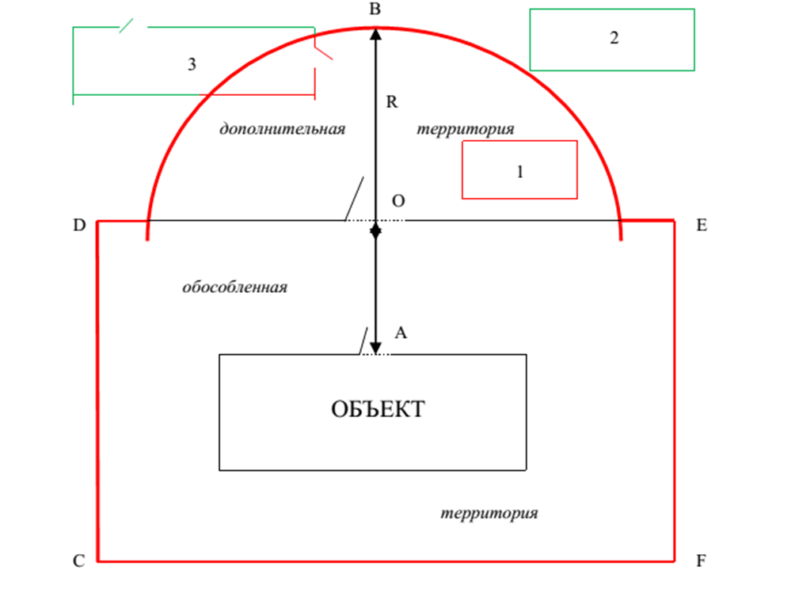
где:

ОБЪЕКТ - детская, образовательная, медицинская организация, объект спорта, автостанция, места массового скопления граждан;
CDEF - обособленная территория (обозначена ограждением или объектами искусственного происхождения);
О - центр входа на обособленную территорию;
А - центр входа в организацию (объект);
АВ - значение расстояния от Объектов данного вида до границ прилегающих территорий, установленное в муниципальном образовании;
ОВ = R = (АВ - ОА) - радиус окружности (О; R), определяющей границы дополнительной территории.
- граница прилегающей территории;
- торговые объекты (2) и места расположения входов в них, находящихся вне границ прилегающей территории (розничная продажа алкогольной продукции допускается);
- торговые объекты (1) и места расположения входов в них, находящихся в границах прилегающей территории (розничная продажа алкогольной продукции не допускается).
В случае, если ОА меньше или равно значению расстояния от Объектов данного вида до границ прилегающих территорий, прилегающая территория состоит только из обособленной территории (дополнительная территория не определяется).
В случае, если имеется несколько входов на обособленную территорию, дополнительная территория определяется исходя из места расположения центрального входа в организацию (объект) не учитывая технических входов.
В случае отсутствия обособленной территории прилегающая территория состоит только из дополнительной территории, определяемой аналогично исходя из места расположения входа в организацию (объект).

Схема определения прилегающей территории к местам массового скопления граждан, на которой не допускается розничная продажа алкогольной продукции

2
B E C

1

F
Место массового F скопления F
граждан
F

E E

A E D

где:

ABCD – периметр прилегающей территории, на которой запрещается торговля алкогольной продукцией;
EF – расстояние, определяющее границы прилегающей к местам массового скопления граждан, территории (по периметру территории);
- торговые объекты (1), находящиеся в границах прилегающей территории (розничная продажа алкогольной продукции не допускается);
- торговые объекты (2), находящиеся вне границ прилегающей территории (розничная продажа алкогольной продукции допускается).

Приложение № 3
к постановлению администрации муниципального района
Сергиевский Самарской области
№1035 от “12” августа 2014 г.

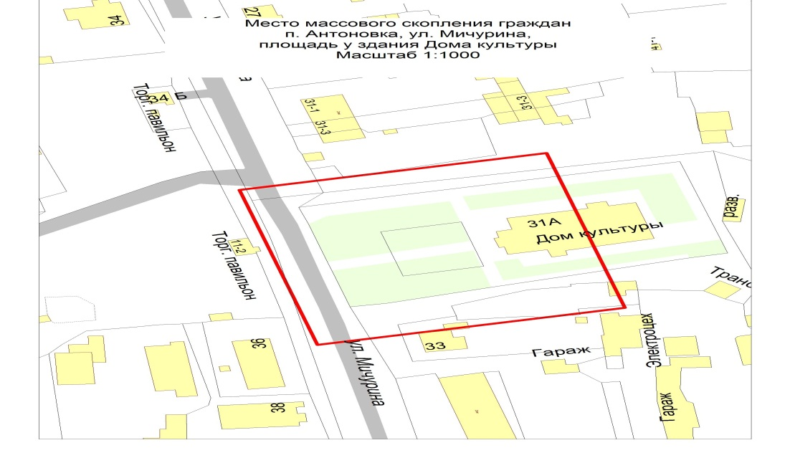
Приложение № 4
к постановлению администрации муниципального района
Сергиевский Самарской области
№1035 от “12” августа 2014 г.

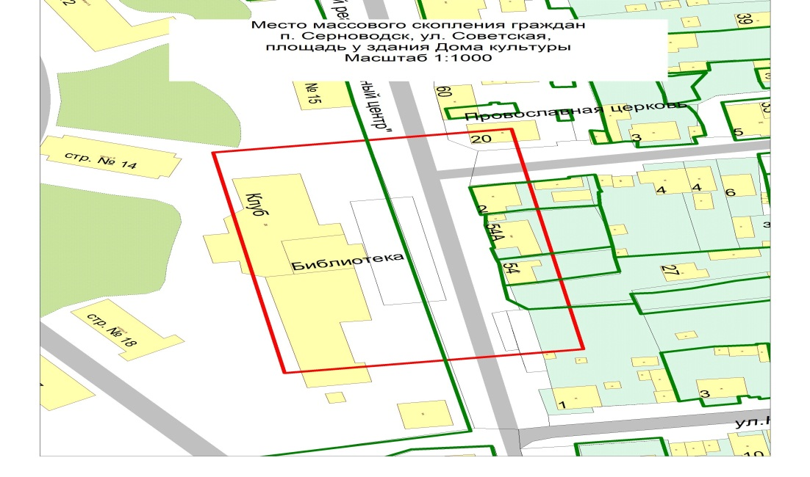
Приложение № 5
к постановлению администрации муниципального района
Сергиевский Самарской области
№1035 от “12” августа 2014 г.

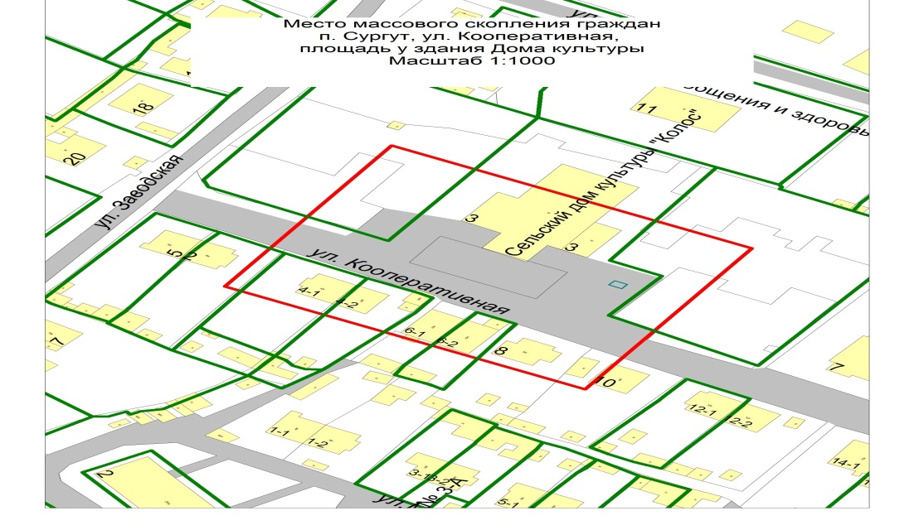
Приложение № 6
к постановлению администрации муниципального района
Сергиевский Самарской области
№1035 от “12” августа 2014 г.

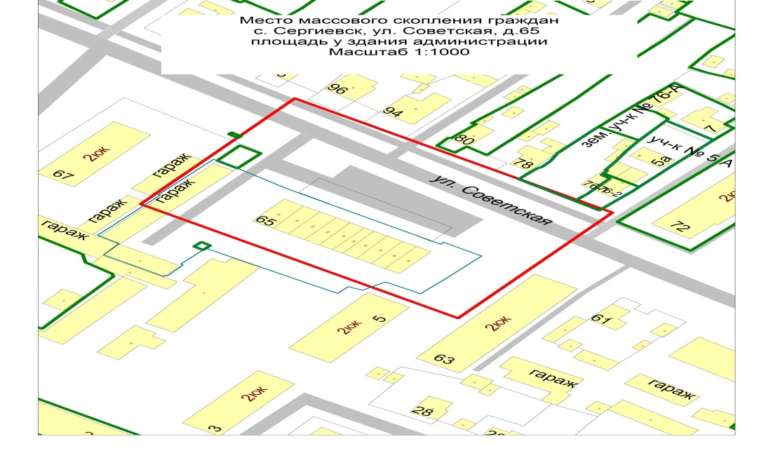
Приложение № 7
к постановлению администрации муниципального района
Сергиевский Самарской области
№1035 от “12” августа 2014 г.

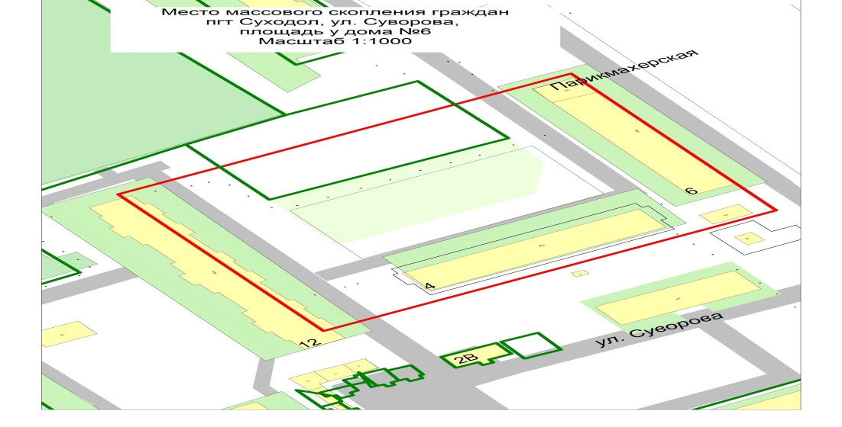
АДМИНИСТРАЦИЯ
МУНИЦИПАЛЬНОГО РАЙОНА СЕРГИЕВСКИЙ
САМАРСКОЙ ОБЛАСТИ

ПОСТАНОВЛЕНИЕ
14 августа 2014г. №1044
Об установлении расходного обязательства
муниципального района Сергиевский Самарской области
по проведению капитального ремонта находящихся в муниципальной собственности зданий,
занимаемых государственными и муниципальными образовательными учреждениями,
и благоустройству прилегающей к ним территории

В соответствии со статьей 86 Бюджетного кодекса Российской Федерации, Федеральным законом № 131-ФЗ от 06.10.2003г. «Об общих принципах организации местного самоуправления в РФ», постановлением Правительства Самарской области № 700 от 29.11.2013г. «Об утверждении государственной программы Самарской области «Развитие образования и повышение эффективности реализации молодежной политики в Самарской области» на 2014-2020 годы», Уставом муниципального района Сергиевский Самарской области, утвержденным Решением Собрания представителей муниципального района Сергиевский № 38 от 15.08.2013г., Положением о бюджетном устройстве и бюджетном процессе в муниципальном районе Сергиевский, в целях реализации мероприятий по проведению капитального ремонта находящихся в муниципальной собственности зданий, занимаемых государственными и муниципальными образовательными учреждениями, и благоустройству прилегающей к ним территории, Администрация муниципального района Сергиевский Самарской области
ПОСТАНОВЛЯЕТ:

1. Установить, что к расходному обязательству муниципального района Сергиевский Самарской области относятся мероприятия по проведению капитального ремонта находящихся в муниципальной собственности зданий, занимаемых государственными и муниципальными образовательными учреждениями, и благоустройству прилегающей к ним территории.
2. Установить, что расходное обязательство, возникающее на основании настоящего Постановления, исполняется за счет средств местного бюджета муниципального района Сергиевский, формируемых, в том числе за счет субсидий из областного бюджета, в пределах, предусмотренных на эти цели объемов бюджетных ассигнований.
3. Опубликовать настоящее постановление в газете «Сергиевский вестник».
4. Настоящее Постановление вступает в силу со дня его официального опубликования.
5. Контроль за выполнением настоящего Постановления возложить на заместителя Главы администрации муниципального района Сергиевский А.Е. Чернова.

Глава администрации
муниципального района Сергиевский
А.А. Веселов

СОБРАНИЕ ПРЕДСТАВИТЕЛЕЙ
СЕЛЬСКОГО ПОСЕЛЕНИЯ ЗАХАРКИНО
МУНИЦИПАЛЬНОГО РАЙОНА СЕРГИЕВСКИЙ
САМАРСКОЙ ОБЛАСТИ

РЕШЕНИЕ
12 августа 2014г. №34
О назначении на должность Главы администрации
сельского поселения Захаркино муниципального района Сергиевский

В соответствии с Федеральным законом от 06.10.2003 года №131-ФЗ « Об общих принципах организации местного самоуправления в Российской Федерации», руководствуясь Уставом сельского поселения Захаркино муниципального района Сергиевский, Порядком проведения конкурса на замещение должности главы администрации сельского поселения Захаркино муниципального района Сергиевский, утвержденным решением Собрания представителей сельского поселения Захаркино муниципального района Сергиевский от 24.06.2014 №22,
Собрание Представителей сельского поселения Захаркино муниципального района Сергиевский
РЕШИЛО:

1. Назначить на должность Главы администрации сельского поселения Захаркино муниципального района Сергиевский Служаеву Светлану Евгеньевну с 19 августа 2014.
2. Председателю Собрания Представителей сельского поселения Захаркино муниципального района Сергиевский Юртаевой Наталье Геннадьевне заключить контракт со Служаевой Светланой Евгеньевной на срок полномочий Собрания Представителей сельского поселения Захаркино муниципального района Сергиевский, но не менее чем на два года.
3. Опубликовать настоящее Решение в газете «Сергиевский вестник».
4. Настоящее Решение вступает в силу со дня его официального опубликования.

Председатель Собрания Представителей
сельского поселения Захаркино
муниципального района Сергиевский
Н.Г. Юртаева

АДМИНИСТРАЦИЯ
МУНИЦИПАЛЬНОГО РАЙОНА СЕРГИЕВСКИЙ
САМАРСКОЙ ОБЛАСТИ

ПОСТАНОВЛЕНИЕ
18 августа 2014г. №1067
О внесении изменений в Приложение № 1
к постановлению Главы муниципального района Сергиевский № 1157 от 06.10.2011г.
«О порядке создания, хранения, использования и восполнения резерва материальных ресурсов
для ликвидации чрезвычайных ситуаций в муниципальном районе Сергиевский»

В соответствии с Федеральным законом Российской Федерации №131-ФЗ от 06.10.2003г. «Об общих принципах организации местного самоуправления в Российской Федерации», в целях приведения нормативных правовых актов органов местного самоуправления в соответствие с Уставом муниципального района Сергиевский, администрация муниципального района Сергиевский
ПОСТАНОВЛЯЕТ:

1. Внести в Приложение № 1 к постановлению Главы муниципального района Сергиевский № 1157 от 06.10.2011 г. «О порядке создания, хранения, использования и восполнения резерва материальных ресурсов для ликвидации чрезвычайных ситуаций в муниципальном районе Сергиевский» изменения следующего содержания:
1.1.По всему тексту слова «Глава муниципального района Сергиевский (Глава района) в соответствующих падежах заменить словами «Глава администрации муниципального района Сергиевский (Глава администрации района)» в соответствующих падежах.
2. Опубликовать настоящее постановление в газете «Сергиевский вестник».
3. Настоящее постановление вступает в силу с момента его официального опубликования.
4. Контроль за выполнением настоящего постановления возложить на заместителя Главы администрации муниципального района Сергиевский Заболотина С.Г.

Глава администрации
муниципального района Сергиевский
А.А. Веселов

АДМИНИСТРАЦИЯ
МУНИЦИПАЛЬНОГО РАЙОНА СЕРГИЕВСКИЙ
САМАРСКОЙ ОБЛАСТИ

ПОСТАНОВЛЕНИЕ
18 августа 2014г. №1068
О внесении изменений в Приложение к постановлению
Главы муниципального района Сергиевский № 1371 от 29.11.2011г.
«Об утверждении положения о порядке работы системы «Телефон доверия»
по фактам коррупционных правонарушений
в администрации муниципального района Сергиевский Самарской области»

В соответствии с Федеральным законом Российской Федерации №131-ФЗ от 06.10.2003г. «Об общих принципах организации местного самоуправления в Российской Федерации», в целях приведения нормативных правовых актов органов местного самоуправления муниципального района Сергиевский в соответствие с Уставом муниципального района Сергиевский, администрация муниципального района Сергиевский Самарской области
ПОСТАНОВЛЯЕТ:

1. Внести в Приложение к постановлению Главы муниципального района Сергиевский № 1371 от 29.11.2011 г. «Об утверждении положения о порядке работы системы «Телефон доверия» по фактам коррупционных правонарушений в администрации муниципального района Сергиевский Самарской области» изменения следующего содержания:
1.1. По всему тексту приложения слова «Глава района» в соответствующих падежах заменить словами «Глава администрации муниципального района Сергиевский» в соответствующих падежах.
2. Опубликовать настоящее постановление в газете «Сергиевский вестник».
3. Настоящее постановление вступает в силу с момента его официального опубликования.
4. Контроль за выполнением настоящего постановления возложить на заместителя Главы администрации муниципального района Сергиевский Заболотина С.Г.

Глава администрации
муниципального района Сергиевский
А.А. Веселов

АДМИНИСТРАЦИЯ
МУНИЦИПАЛЬНОГО РАЙОНА СЕРГИЕВСКИЙ
САМАРСКОЙ ОБЛАСТИ

ПОСТАНОВЛЕНИЕ
18 августа 2014г. №1069
О внесении изменений в Приложение №2
к постановлению Главы муниципального района Сергиевский № 1238 от 25.10.2011г.
«О системе оповещения и информирования населения муниципального района Сергиевский»

В соответствии с Федеральным законом Российской Федерации №131-ФЗ от 06.10.2003г. «Об общих принципах организации местного самоуправления в Российской Федерации», в целях приведения нормативных правовых актов органов местного самоуправления муниципального района Сергиевский в соответствие с Уставом муниципального района Сергиевский, администрация муниципального района Сергиевский Самарской области
ПОСТАНОВЛЯЕТ:

1. Внести в Приложение №2 к постановлению Главы муниципального района Сергиевский № 1238 от 25.10.2011 г. «О системе оповещения и информирования населения муниципального района Сергиевский» изменения следующего содержания:
1.1. В пункте 2 слова «Главе муниципального района Сергиевский (далее Глава района)» заменить словами «Главе администрации муниципального района Сергиевский (далее Глава администрации района)».
1.2. По всему тексту слова «Глава района» в соответствующих падежах заменить словами «Глава администрации района» в соответствующих падежах.
2. Опубликовать настоящее постановление в газете «Сергиевский вестник».
3. Настоящее постановление вступает в силу с момента его официального опубликования.
4. Контроль за выполнением настоящего постановления возложить на заместителя Главы администрации муниципального района Сергиевский Заболотина С.Г.

Глава администрации
муниципального района Сергиевский
А.А. Веселов

АДМИНИСТРАЦИЯ
МУНИЦИПАЛЬНОГО РАЙОНА СЕРГИЕВСКИЙ
САМАРСКОЙ ОБЛАСТИ

ПОСТАНОВЛЕНИЕ
18 августа 2014г. №1070
О внесении изменений в Приложение №1
к постановлению Главы муниципального района Сергиевский № 1638 от 18.11.2010г.
«Об утверждении Положения о порядке принятия Администрацией муниципального района Сергиевский
решений о заключении долгосрочных муниципальных контрактов на выполнение работ (оказание услуг)
с длительным производственным циклом»

В соответствии с Федеральным законом Российской Федерации №131-ФЗ от 06.10.2003г. «Об общих принципах организации местного самоуправления в Российской Федерации», в целях приведения нормативных правовых актов органов местного самоуправления муниципального района Сергиевский в соответствие с Уставом муниципального района Сергиевский, администрация муниципального района Сергиевский Самарской области
ПОСТАНОВЛЯЕТ:

1. Внести в Приложение №1 к постановлению Главы муниципального района Сергиевский № 1638 от 18.11.2010 г. «Об утверждении Положения о порядке принятия Администрацией муниципального района Сергиевский решений о заключении долгосрочных муниципальных контрактов на выполнение работ (оказание услуг) с длительным производственным циклом» изменения следующего содержания:
1.1. В пунктах 2, 4, 5 слова «распоряжения Главы муниципального района Сергиевский» заменить словами «распоряжения администрации муниципального района Сергиевский».
1.2. В пункте 5слова «Главе муниципального района Сергиевский» заменить словами «Главе администрации муниципального района Сергиевский».
2. Опубликовать настоящее постановление в газете «Сергиевский вестник».
3. Настоящее постановление вступает в силу с момента его официального опубликования.
4. Контроль за выполнением настоящего постановления возложить на заместителя Главы администрации муниципального района Сергиевский Чернова А.Е.
Глава администрации
муниципального района Сергиевский
А.А. Веселов
АДМИНИСТРАЦИЯ
МУНИЦИПАЛЬНОГО РАЙОНА СЕРГИЕВСКИЙ
САМАРСКОЙ ОБЛАСТИ

ПОСТАНОВЛЕНИЕ
18 августа 2014г. №1071
О внесении изменений в Приложение № 1
к постановлению Главы муниципального района Сергиевский № 1084 от 14.09.2011г. «Об утверждении Порядка
предоставления бюджетных инвестиций муниципальному унитарному предприятию, основанному на праве оперативного управления, автономному и бюджетному учреждению муниципального района Сергиевский Самарской области»

В соответствии с Федеральным законом Российской Федерации №131-ФЗ от 06.10.2003г. «Об общих принципах организации местного самоуправления в Российской Федерации», в целях приведения нормативных правовых актов органов местного самоуправления муниципального района Сергиевский в соответствие с Уставом муниципального района Сергиевский, администрация муниципального района Сергиевский Самарской области
ПОСТАНОВЛЯЕТ:

1. Внести в Приложение № 1 к постановлению Главы муниципального района Сергиевский № 1084 от 14.09.2011 г. «Об утверждении Порядка предоставления бюджетных инвестиций муниципальному унитарному предприятию, основанному на праве оперативного управления, автономному и бюджетному учреждению муниципального района Сергиевский Самарской области» изменения следующего содержания:
1.1.По всему тексту слова «постановление Главы муниципального района Сергиевский» в соответствующих падежах заменить словами «постановление администрации муниципального района Сергиевский)» в соответствующих падежах.
2. Опубликовать настоящее постановление в газете «Сергиевский вестник».
3. Настоящее постановление вступает в силу с момента его официального опубликования.
4. Контроль за выполнением настоящего постановления возложить на заместителя Главы администрации муниципального района Сергиевский Чернова А.Е.
Глава администрации
муниципального района Сергиевский
А.А. Веселов
Соучредители:  - Собрание представителей муниципального района Сергиевский Самарской области;  - Администрации городского, сельских поселений муниципального района Сергиевский Самарской области. | Газета изготовлена в администрации муниципального района Сергиевский Самарской области: 446540, Самарская область, Сергиевский район, с. Сергиевск, ул. Ленина, 22.  Тел: (84655) 2-15-35  Гл. редактор: И.С. Иванова | «Сергиевский вестник»  Номер подписан в печать 18.08.2014г.  в 09:00, по графику - в 09:00.  Тираж 50 экз.  Адрес редакции и издателя: с. Сергиевск,  ул. Ленина, 22.  «Бесплатно»

